LA CRISI ECONOMICA DEGLI ANNI 70
E conseguenze future
https://youtu.be/EvF6gIYqZkw

La crisi economica, spinta dall’incontrollato costo del lavoro (vertenze sindacali) ed errori della politica economica (deficit e debito) produsse una buona dose d’inflazione.
L’altra dose letale verrà dall’estero con la crisi energetica.
I fatti politici di quei terribili anni, detti “di piombo” hanno fatto dimenticare quelle scelte economiche le cui conseguenze le scontiamo ancora oggi.

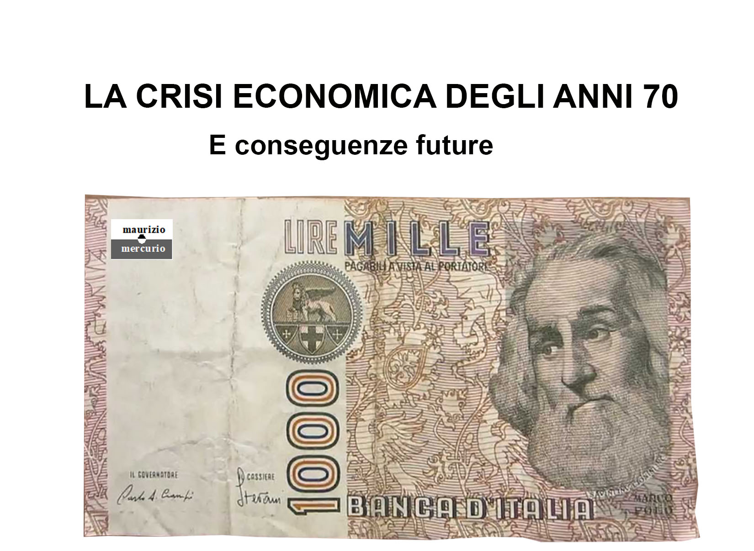


INDICE

1 Sintesi dei problemi economici degli anni 70 3
2 Cultura aziendale italiana prima e dopo gli anni 70 4
2.1 Il primato dell’impianto inteso come patrimonio da sfruttare 4
2.2 Il primato del consumatore e del mercato che determina 4
2.3 Il primato della tecnologia e dell’innovazione permanente 5
2.4 Il primato dello spirito imprenditoriale. I cambiamenti e le sfide 5
3 Le difficoltà economiche degli anni 70. 6
3.1 Focus sulle conseguenze dell’elevato costo del lavoro negli anni 70. 6
3.2 Focus sui vantaggi della delocalizzazione 7
3.3 Focus sui rischi della delocalizzazione 8
3.4 Focus sulla PMI. La piccola media impresa italiana. 8
3.5 Focus sul deficit 9
3.6 Focus sul debito pubblico e sull’inflazione (relazione perversa) 9
3.7 Focus sui ministri delle finanze e i governatori della Banca d’Italia 10
3.8 Focus sulle difficoltà americane degli anni 70 che ricadranno su di noi 11
3.9 Focus sulla crisi petrolifera del 1974 11
4 Le cause che ci allontanano dall’Europa 12
4.1 Debito pubblico 12
4.2 Noi produciamo più manufatti che idee 12
4.3 Il welfare italiano non era uguale per tutti i cittadini 12
4.4 Le nostre banche aiutano la continuazione familiare delle dinastie 12
4.5 Le piccole medie imprese saranno di ostacolo alla globalizzazione 13
5 Le nostre endemiche debolezze 13
5.1 L’impresa pubblica 13
5.2 La burocrazia 13
5.3 Il clientelismo 13
6 Cosa ci hanno lasciato questi anni? 14

Sintesi dei problemi economici degli anni 70
Sono così ampi e articolati (10) che per non perdersi, conviene mostrarvi un estratto.

1] Dal 69, a causa delle vertenze sindacali, i nostri salari crescono più di quelli europei (in funzione alla produttività). Scarsamente competitivi esporteremo meno, quindi avremo un deficit della bilancia dei pagamenti e leggera inflazione.
Lo Stato spende per aiutare i lavoratori che nella recessione perdono il lavoro. Con che risorse se siamo in crisi? In debito. Chi compra i nostri titoli di credito? Nessuno. Allora stampiamo moneta, questo ci ammazza. Otterremo così una pesante inflazione perché abbiamo mal curato una leggera inflazione (spiegheremo nel §3.1).
2] Gli italiani oltre ad aver perso potere d’acquisto, di fatto, pagano più tasse perché l’inflazione spinge tutti verso scaglioni più alti di aliquota. Il fenomeno si chiama "fiscal drug". Non c'è bisogno di cambiare la progressività d'imposta che farebbe perdere voti, ci pensa l'inflazione. Il problema di politica economica non è l’ipocrisia del metodo ma che non possiamo bilanciare l’extraspesa con extratasse perché siamo già abbondantemente spremuti.
3] Il Vietnam aveva prosciugato l’America, il 15 agosto 1971, a Camp David, Nixon sospese la convertibilità del dollaro in oro.
Senza il faro della moneta di riferimento (cambio fisso) ci saranno nel mondo continue svalutazioni. Si aggiunge così un’altra occasione per aumentare ancora di un po’ la nostra inflazione, piove sul bagnato. Ciò darà grandi opportunità agli speculatori più temerari. Nella confusione del nuovo sistema, che non ha ancora elaborato regole, si arricchiranno i più disonesti (Sindona e Calvi). Mafia e malavita si tufferanno nella finanza.
4] Come risolvere alla base il problema 1] senza farlo pagare ai cittadini con l’inflazione?
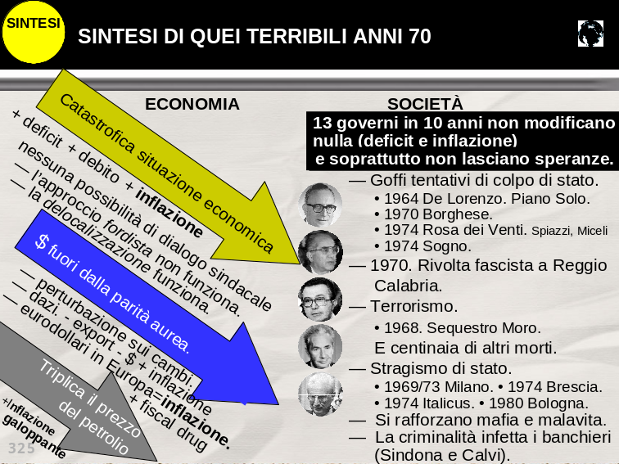Dopo tentativi erratici la strada migliore sembra quella di delocalizzare, ovvero produrre componenti in piccole aziende fuori dal controllo sindacale. Col tempo queste piccole aziende abili a eludere lo statuto dei lavoratori, eluderanno anche il fisco. Si allarga il “nero".
5] Le aziende, in questo disastro, tralasciano di rinnovare gli impianti.
A fronte di uno Stato che aumenta le spese per sostenere i consumi, nessuna risorsa viene impiegata per migliorare la macchina produttiva.
Fino al 74 si potrebbe ancora investire per salvare le nostre fabbriche e adeguarle alle nuove esigenze di competitività (§2.2). Governi instabili per l’endemico problema delle maggioranze non lo permettono. La sinistra li abbatterebbe.
6] I capitalisti italiani, allarmati dalla situazione economica, dalle contestazioni studentesche e operaie, da un governo instabile e confuso, portano all’estero il 2% del PIL.
7] 1974. I paesi dell’OPEC triplicano il prezzo del barile di petrolio. L’inflazione ha un altro motivo per crescere e lo fa a due cifre.
8] Con quest'ultima impennata non sarà più pensabile migliorare gli impianti. Inizia il declino ma lo capiremo dopo vent'anni perché illusi dal punto 10].
9] Con l'inflazione abbassiamo di fatto (pagando con moneta svalutata) sia i salari elevati che i sindacati ci impongono sia i debiti che rimborsiamo.
10] Ci salviamo, come da punto 4] con la piccola media impresa, ma solo per il momento (vedasi §3.4).

Cultura aziendale italiana prima e dopo gli anni 70

Il primato dell’impianto inteso come patrimonio da sfruttare
Inserisco questo paragrafo per spiegare le tensioni del cambiamento nel mondo aziendale, la cellula base del tessuto economico, poco trattata dagli storici. Cambiamenti che precedono e determinano quelli macroeconomici che a loro volta, come capita nei momenti di crisi, condizioneranno i risvolti politici. Ecco il circuito che voglio indagare.
Bisogna spiegare perché tanta riluttanza a ragionare in funzione dei mercati che oggi sembra ovvio.
Nel business (microeconomia) la regola dice che vince la partita chi anticipa i cambiamenti, lo ribadisco perché è mia convinzione che ciò valga anche in politica.
Dagli anni 50, fino alla fine degli anni 60, al comando delle aziende ci sono i commerciali (prima c’erano gli ingegneri la cui professionalità stava nella razionalità).
Si capisce finalmente che, venendo a mancare il sistema autarchico fascista e le coperture delle corporazioni, conta il mercato. Raggiunge il vertice aziendale, non più il rigido direttore di produzione, domatore degli impianti, ma l’eclettico direttore vendita. Aveva collegamenti con gli artefici del mercato, non con i consumatori finali. Chi erano i suoi interlocutori? Gli uffici acquisti di altre aziende o i grossisti che a loro volta si relazionavano con i bottegai. La sua professionalità stava nell’eloquio convincente e nella reputazione che si era creato. Il consumatore finale non era ancora nel mirino. Le scelte dei prodotti di largo consumo le facevano i dettaglianti interpretando le esigenze dei loro clienti.

Il primato del consumatore e del mercato che determina
Dalla fine degli anni 60 cambia tutto. Si comincia a capire che ogni sforzo deve essere in funzione al consumatore finale che diventerà la “Stella Polare”. Si modifica l’offerta non come piace agli ingegneri vendendo ciò che è più facile o più remunerativo produrre e nemmeno come piace al direttore vendite ragionando solo su condizioni e listini ma seguendo le direttive del nuovo mago della pioggia. Chi è? Il direttore marketing l’uomo che conosce il consumatore e anticipa i suoi desideri. Già la parola straniera marketing (portare al mercato) vi avrà annunciato che ormai stiamo entrando in un nuovo stile d’oltre oceano. Il motore di tutto è quindi il mercato. La macroeconomia lo capirà? Lo assimila lentamente e questo sarà, come vedremo un problema (altrimenti non avrei fatto questo preambolo).
I consumatori seguiranno le tendenze esasperate dalla televisione e dalla stampa dei settimanali (rotocalchi come si diceva allora). In questa nuova era inizierà una diversa dialettica con gli ingeneri della linea di produzione chiedendo sempre più diversificazioni di prodotto. Il numero delle marche triplica in pochi anni e l'offerta per prodotto decuplica in formati e specifiche diverse.
Le parole d’ordine saranno flessibilità negli anni 70 e 80 e custumerizzazione negli anni 90. Cosa sta cambiando? Spinta da internet e dall’esordiente marketing “one to one” la segmentazione si esaspera fino a chiedere prodotti su misura diversi per ogni consumatore secondo il suo profilo (appunto, profilazione diventerà parola chiave).
Gia negli anni 80 la Fiat produce, direttamente sulla linea di montaggio, non l’auto che sarà venduta dal concessionario ma quella già acquistata dal consumatore con le specifiche richieste di colore, selleria, motorizzazione, cambio, accessori e quant’altro.
Il sistema produttivo diventa digitale così permette infiniti cambiamenti. Chi non si adegua esce dal mercato. Per farlo però ci vuole denaro, peccato che entreremo in crisi e quando il resto d’Europa riparte per affrontare il nuovo scenario con il piede giusto (orientamento al mercato). Noi, durante questa trasformazione del sistema, saremo invece impegnati in micragnose battaglie sindacali. Noi invece dello sviluppo metteremo in agenda: inflazione e debito.

Il primato della tecnologia e dell’innovazione permanente
Il marketing chiede di differenziare i prodotti, non si accontenta di copiare (così non si guadagna abbastanza), prende piede la ricerca che è un costo fisso per l’azienda.
Più l’azienda è grande più i costi di sviluppo (“R&D”) diventano accessibili perché più spalmabili. Noi avremo poche grandi aziende e una pletora di piccole agili entità che funzioneranno bene fino agli anni 90 poi si troveranno contro tendenza. Lo stesso lale per il singolo lavoratore. Tolte le frontiere a capitale e lavoro (a partire dagli anni 90) non ci saranno più spazi per braccianti italiani e operai non specializzati. Anche il mondo del lavoro dovrà crescere velocemente. Cosa non facile. Faremo solo molta retorica con scarsa azione (formazione). Saremo più portati a proteggere che a far crescere. In metafore daremo pesci invece di insegnare a pescare.

Il primato dello spirito imprenditoriale. I cambiamenti e le sfide
Mercato, diversificazione e innovazione, non sono arcani difficili da capire. Chi ha l’istinto di guardare avanti (spirito imprenditoriale sano) sopravvivrà darwinianamente. Chi è piccolo e gretto, nel senso che porta a casa il capitale piuttosto di reinvestirlo o evita di associarsi per non perdere il comando, esce di scena. Colpa dei politici? Colpa dei sindacati? Colpa dei limiti personali di tanti piccoli imprenditori impreparati ai cambiamenti.
Il cambiamento è scuola di vita in tempi di pace; come la trincea lo fu, per i loro nonni, in guerra. Chi sa affrontare i cambiamenti cresce chi non riesce soccombe
Il settore del largo consumo a partire dagli ani 70 esplode con prodotti diversificati. All’inizio la piccola media imprese (PMI) sembra uscire bene grazie all’agilità del piccolo. Quando il fenomeno ampliandosi richiederà investimenti le piccole aziende che non hanno né il capitale né lo spirito associativo, salteranno. Ciò vale anche per la grande azienda; Fiat offre 4 motorizzazioni per modello mentre, Opel, con la rete General Motors, ne offre 12. Si inizia a capire che il valore di un prodotto dipende da una “rete”, una filiera di valori aggiunti che non sono quelli di una singola impresa. Ciò accadeva gia dieci anni prima delle reti del WEB. I paesi economicamente più avanzati hanno più facilità ad avere distretti di qualità dove le aziende operano con la massima sinergia. Sinergia diventa parola chiave. La filiera ha bisogno di concentrazione di talenti in un’area, è altresì importante l’aspetto geografico. Tutto ciò accentua il divario tra nord e sud. Anche perché ci vuole capitale per aggredire questi cambiamenti epocali e avanzata tecnologia.
Verso la fine del secolo entrerà in scena il più importante cambiamento epocale: la “globalizzazione", compare appena si neutralizza il pericolo comunista (79) e sarà una rivoluzione così come è stata, all’inizio del 900, la “modernità”.

Le difficoltà economiche degli anni 70.
Per cogliere l’intreccio soffocante dell’economia di quegli anni le ho esposte in sintesi nel §1. Dirò ora qualcosa di più e svolgo collegamenti.

Focus sulle conseguenze dell’elevato costo del lavoro negli anni 70.
È il tema centrale. Negli anni 60 i salari orari crescevano nella media Osce (10% Italia, 9% Osce). Dal 70 i salari orari aumentarono dal 20 al 25% il doppio della media Osce.
Negli anni 60 il tasso di inflazione era in media Osce. Nei 70 sarà doppio.
Entriamo finalmente nel periodo stretto del nostro periodo: 1970-1979.
Pochi settori italiani avevano punti di forza (petrolchimico, moda e meccanica).
Altri avevano come unica leva i salari più bassi e quindi i prezzi di vendita.
Dal 70, dopo l’autunno caldo, le aziende, con un’offerta poco seduttiva uscirono dal
mercato perdendo alcuni posti di lavoro.
Passarono pochi anni e, in un crescendo rossiniano, orchestrato dai sindacati, il costo del lavoro (a parità di produttività) supererà di gran lungo quello dei concorrenti stranieri rendendo la nostra offerta ogni anno sempre meno concorrenziale. Si allargherà il divario con i competitori.
Si esporta sempre meno con vistosi danni. Non perdiamo più qualche posto di lavoro ma molti posti di lavoro.
I danni sono 3. Nel § 1 nel punto 1], mi sono limitato a dire che per curare una piccola inflazionane ne abbiamo creato una grande. Questa affermazione merita una spiegazione.
⎯ Primo danno, ovvio: meno esportazione, meno lavoro, più licenziamenti.
⎯ Secondo danno, tecnico: meno esportazione, meno valuta pregiata (medicina contro l’inflazione), più svalutazione.
⎯ Terzo danno, errore: la contraddittoria politica d’intervento che invece di frenare l’inflazione l’aumenta. Cosa intendo per contraddittoria politica economica ?
Il governo un mese elargiva soldi a sostegno dei consumi degli operai che perdevano il posto di lavoro, il mese dopo tassava le auto e la benzina per far calare i consumi. Questo modo di procedere non arrestò ma anzi sviluppò l’inflazione.
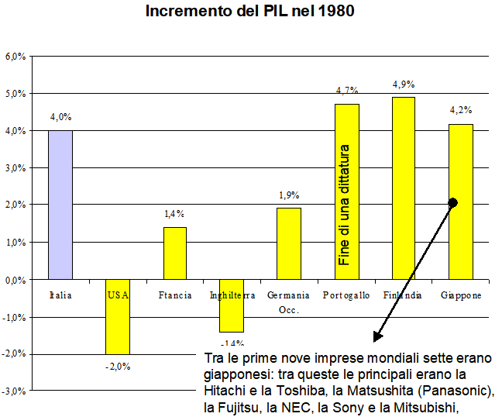È una irriflessiva scelta economica? È molto peggio è un incauto rimedio. In che senso è rimedio? Questa pesante inflazione, svalutando la lira, aiuta a vendere all’estero correggendo la bilancia dei pagamenti e promuovendo industriali bocciati dal mercato.
Perché ho detto "incauto" e non "saggio" se ha risolto parzialmente il problema?
Perché paga il cittadino a reddito fisso vittima dell’inflazione. Insomma, come si suol dire… la pezza è peggio del buco. Avremmo dovuto essere più rispettosi del mercato, lasciare morire le aziende irrecuperabili e aiutare quelle con maggiore. Ma come farlo senza l’appoggio dei sindacati.
Riusciremo a “riveder le stelle" alla fine del decennio e gli ani 80 saranno di successo, ma come?

Focus sui vantaggi della delocalizzazione
L’inizio è confuso perché proviamo a imboccare due strade opposte, una sola avrà successo, l’altra sarà, a dir poco, catastrofica.
Quali sono queste due alternative per accettare di produrre con costo del lavoro per produttività, maggiore dei concorrenti?
⎯ O ampliare le dimensioni aziendali (fordismo), così si ridurrà il costo unitario di produzione. Sarà un fallimento perché non ci sono mercati ampi dove indirizzare l’extraproduzione.
I concetti di marketing non sono entrati ancora nelle vecchie aziende, gestite come in regime fascista, guardando solo la dimensione degli impianti (gli ingegneri al comando come esposto nel §2.1). Negli anni 70 è grave che questi errori vengano commessi da aziende chimiche il cui mercato non è ceto elastico. Si cerca di copiare la Ford, ovvero perseguire grandi dimensioni al fine di ottenere economie di scala (minor costi unitari). Ma ci accorgiamo che poi non abbiamo abbastanza mercato per piazzare ciò che esce dalle allargate linee di produzione. I grandi impianti invece di essere un vantaggio diventano una palla al piede e molte aziende falliscono: Sir (Società Italiana Resine) e Liquichimica coinvolgono nel fallimento l’IMI. Anche la Finsider è in difficoltà. Il mercato non è ancora il punto di riferimento per molti manager pubblici.
⎯ O delocalizzare parte della produzione in aziende di ridotte dimensioni, non soggette, per numero di dipendenti, alla legge del lavoro e non sindacalizzate.
Quest’ultima strategia avrà successo, comincerà a delinearsi una piccola azienda che con le capacità imprenditoriali dei singoli protagonisti, sarà, per anni, l’asse portante della nostra economia.

Focus sui rischi della delocalizzazione
Nella competizione contano le idee. Per fare un esempio in quegli anni Ikea aveva avuto un’idea organizzativa per ridurre i costi senza sfruttare nessuno ed eludere tassazioni.
La nostra soluzione di delocalizzare non può avere fierezza industriale.
Quale idea ha alla base?
Sfruttare operai non protetti.
Così però ci trovammo con nuove categorie di sfruttati rispetto agli operai delle grandi aziende.
Quanti erano? Difficile dirlo, dai 4 ai 7 MIO.
Con che fetta di PIL? Dal 15 al 20%.
Chi pagò l’esportazione agli industriali incapaci di fare marketing competitivo?
Questa nuova categoria di operai sfruttati e il contribuente.
Quale contribuente? Come sempre l’unico facilmente raggiungibile, quello a reddito fisso più esposto all’inflazione.
Ma pagherà anche il nostro Tesoro. Come? L’industriale che già che aveva eluso lo statuto dei lavoratori non trovava difficile nascondersi anche al fisco. Le cose erano contigue.
Quello che era la soluzione per esportare
⎯ diventa subito il un problema per dell’evasione,
⎯ diventerà vent’anni dopo la peggior struttura societaria possibile (la PMI) per combattere la globalizzazione. Nel momento della battaglia campale la nostra armata è disadatta. Come avere implementato le corazze al tempo dei carri armati.

Focus sulla PMI. La piccola media impresa italiana.
La nostra “piccola impresa” non diventerà mai “grande" perché non vuole diventarlo, in quegli anni non conviene. Poi, quando, per sopravvivere alla globalizzazione, dovrà puntare a ingrandirsi, l’imprenditore non svilupperà fusioni per paura di perdere il controllo.
Quando diventerà indispensabile rinnovare gli impianti (digitalizzazione) preferirà investire in tranquille rendite finanziarie per i figli rallegrandosi che "piccolo è bello" perché piccolo permette flessibilità.
Alla fine del secolo terminerà l’epopea del “piccolo è bello” perché le nuove parole d’ordine saranno “grandi dimensioni” e “specializzazione”; su quest’ultima strada incammineranno i piccoli imprenditori di talento.

Focus sul deficit
Nel § 1 al punto 1] abbiamo visto il crescere dell’inflazione e come i costi degli interventi statali finirono a deficit per l’impossibilità di aumentare le tasse. Il deficit è un artificio contabile, bisognerà arrivare al dunque e reperire il danaro stanziato dai politici.
Valorizziamo, in % al PIL, rispettivamente le uscite e le entrate di quegli anni :
⎯ 1970: 43,5% contro 33%.
⎯ 1982: 55% contro 43,3%.
Uno Stato impotente tira fuori continuamente quattrini alimentando l’inflazione (non vuole capire il meccanismo del cane che si morde la coda), teme di dare argomenti all’opposizione e di pagare in voti.
Uno Stato impavido balbetta dodici governi in dieci anni. È sempre, come in tutta la storia della Repubblica, la famigerata legge elettorale a ostacolare forti maggioranze. Per questo non vengono fatte riforme strutturali.
Con questi limiti cosa decide il governo? Stabilisce di non affrontare il problema, di rimandarlo a un'altra generazione di politici e di cittadini.
E come si riesce a scappare da questi cappi senza dare nell’occhio? Prendendo la “scorciatoia” del debito pubblico. Il nostro debito arriverà a 2.000 miliardi nel 99.

Focus sul debito pubblico e sull’inflazione (relazione perversa)
Tra debito e inflazione c’è una relazione perversa di reciproco sostentamento.
Cosa vuol dire? Che se, in quel turbine inflativo, emetto BOT quinquennali per un valore di 100, quando andrò a rimborsarli costeranno 50 in valore d’acquisto di quell’anno. L'inflazione annacqua i debiti.
Avrò anche pagato interessi alti ma sempre, per via dell’inflazione, il debitore finisce per guadagnarci.
Sulla scena del crimine ci sono due banditi:
⎯ inflazione procurata da chi permette di stampare incautamente moneta,
⎯ debito, scorciatoia vigliacca per rimandare il problema ad altri,
sono due complici. Ecco perché ho chiamato perverso il legame fra inflazione e debito, una mano lava l’altra.
Ciò che non uccide ingrassa quindi possiamo continuare senza fare riforme strutturali elargendo disordinatamente con finalità elettorale.
Dal 75 all’80 la spesa sociale è incrementa del 23% a moneta costante.
Il debito pubblico passa dal 34% del PIL nel 74 al 65% nell’80, ancora accettabile.
Gli interessi sui titoli di stato sono una quota sempre più alta di spesa.
Nel 72 il 5,5%.
Nell’80 il 13,9%. Così, nella seconda metà degli anni Settanta, la lira si svaluta di un impressionante 40% rispetto al dollaro che da tempo non è più virtuoso.
Che rimedi furono escogitati?
Solo sintomatici, come la scala mobile che faceva finta di far recuperare l’inflazione agli stipendi ma siccome non si agiva sulle cause i prezzi continuavano, il mese dopo, a salire. L’inflazione diventerà galoppante.
— 1973: 10,4%
— 1975: 17,2%
— 1978: 18,1%
Il Fondo Monetario Internazionale manda una nota alla Banca d’Italia.
Conseguenze sociali. L’inflazione avvantaggia commercianti, industriali, artigiani e professionisti. Svantaggia i lavoratori dipendenti e pensionati.
Agnelli, presidente di Confindustria, firma l’accordo sindacale sulla scala mobile pesante che rilancia progressivamente l’inflazione.
Lo fa per permettere ai salariati di recuperare l’aumento dei prezzi?
No. Per annacquare i debiti che hanno le aziende. Comunque, nella difficoltà economica i cittadini italiani godettero di maggior benessere (come la riforma sanitaria) ma questo miglioramento non avveniva in cambio di un aumento di produttività del paese ma regalato (do ut des elettorale), pagato dal debito pubblico. Pagato da una lontana futura generazione. Forse non sarà pagato mai, forse pagheremo non con denaro ma venendo scacciati da un’economia virtuosa, sarà come scendere all’inferno per il peccato del debito pubblico insostenibile.
ll debito, come dicevo, nasce fortemente negli anni 70 ma non esplode per questa perversa complicità dell’inflazione. Succederà negli 80’.
Nel 1981 si trova ancora al 60% del PIL, accettabilissimo, per noi oggi perfino lussuoso.
È stato virtuoso visto che non avevamo, come oggi, i risparmiatori stranieri alle calcagna? Per un sovranista populista che si accontenta di mezza spiegazione sì. Ma la realtà è più grave, a pagare sono gli italiani e non tutti, solo quelli a reddito fisso, spesso i più deboli. Come più volte ho ripetuto: aumentare l’inflazione del 40 % è identico ad aumentare l’IVA del 40% quindi è stata una tassazione occulta, vigliacca e socialmente discriminante.
La gente non protesta per queste aggressioni dell'economia?
La gente combatte già con quelle della politica: le stragi di stato dando la colpa a fascisti, comunisti, Cia, Grande Vecchio e chi più ne ha più ne metta. La gente pensa alla giustizia irrisolta della Strage di stato e si indegna, segue il carosello dei colpevoli sulle prime pagine dei giornali, poi siccome continuano a cambiare mostri non si aggiorna neanche più. Freda e Ventura fanno marameo e scappano, diventeremo rossi di rabbia. La gente segue sgomenta i delitti delle Brigate Rosse, il sequestro Moro, i depistaggi che fanno perdere la credibilità anche alle forze dell’ordine. La gente è infastidita dall'inutile violenza nelle fabbriche e dalle quotidiano contestazioni dei giovani. La gente è persa negli scandali, corruzione e P2. La gente ha altro a cui pensare delle malefatte dell’economia.
Il fine pensatore Moretti quando interroga Moro invece di scavare sul debito e l'inflazione chiedere delucidazioni sul caso Montesi. Cosa dirvi… anche i nemici dello Stato avevano la stessa stoltezza dello Stato.

Focus sui ministri delle finanze e i governatori della Banca d’Italia
Mi chiedo che profilo avessero i ministri delle finanze di quel travagliato decennio. Di quei dodici ministri delle finanze, quale fosse il loro curriculum scolastico in materie economiche? Solo uno Reviglio dall’agosto 79 (responsabile delle finanze nei governi Cossiga) era professore di economia. Il IV governo Moro aveva alle finanze Visentivi allievo di Vanoni. Poi gli altri dieci erano laureati in legge o in lettere o fermi al liceo classico. Mi riferisco cronologicamente all’avvocato Preti, al ragionier Pella, al sindaco di Chiavenna Valsecchi laureato i lettere prestato all’economia, a Colombo che con la laurea in giurisprudenza ha sempre frequentato con superficialità ministeri economici, a Tanassi che una sentenza porta in prigione per corruzione, a Vicentini, sicuramente competente, già sottosegretario nel primo governo De Gasperi, a Pandolfi con maturità classica, a Malfatti giornalista che però fu presidente della commissione europea.
Premesso che il ministro a capo di un dicastero non è per forza un tecnico della materia perché il suo ruolo è dare l’indirizzo politico, per quanto riguarda l'Economia la Giustizia il curriculum resta fondamentale. Oggi sarebbe impensabile un ministro senza quella competenza.
I governatori della Banca d’Italia nel periodo furono:
• 1960 - 1975: Guido Carli.
• 1975 - 1979: Paolo Baffi.
• 1979 - 1993: Carlo Azeglio Ciampi che ha definitivamente bloccato il ricorso a stampare banconote.

Focus sulle difficoltà americane degli anni 70 che ricadranno su di noi
La guerra nel Vietnam costa.
— 15 agosto 1971, la sospensione della convertibilità aurea del dollaro e subito dopo, sua svalutazione.
— Qualche mese più tardi: tassa protezionistica USA del 10% .
Così, per noi è difficile competere.
L’America svaluta 2 volte: 71-73. Per le spese in Vietnam taglia gli aiuti in Europa.
L’America riduce i tassi d’interesse per stimolare investimenti e produzione. L’eccedenza di dollari arriva in Europa. Abbiamo un’occasione in più per spinge l’inflazione (più circolante).

Focus sulla crisi petrolifera del 1974
Avevamo già i nostri problemi con l”autunno caldo” e il dollaro che, uscito dalla parità aurea, continuava a oscillare. Adesso il prezzo del petrolio triplica. I paesi dell’OPEC, in risposta ad Israele ci ricattano. La svalutazione aumenta ancora.
Puntiamo su:
• le centrali nucleari,
• sulla restrizione forzosa dei consumi.
La domenica senza auto diventa un modo per coinvolgere le persone sull’esigenza di non sprecare energia. Si fa un gran parlare delle fonti rinnovabili ma in pratica non cambia niente. Esce un libro: “I limiti dello sviluppo” che collega l’andamento della produzione mondiale di cibo con la popolazione e fa catastrofiche previsioni sull’inquinamento. Non avevamo da stare sereni, anche le prospettive erano difficili, non ci bastavano inflazione, Brigate Rosse, corruzione e valzer di nuovi esecutivi. Per fortuna il lavoro intellettuale in quegli anni non mancava.

Le cause che ci allontanano dall’Europa

Debito pubblico
Accumuliamo deficit che colmiamo con il debito pubblico. Sarà sempre più incombente.
I quattrini che spenderemo per pagane gli interessi li sottrarremo allo sviluppo e all’assistenza.
I Paesi esteri lo sottoscriveranno con due conseguenze:
I ] Il tasso d’interesse si posiziona sul livello istintivo di fiducia assegnato all’Italia. Si chiama spread e misura quanto l’investitore vuole in più (percentuale d’interesse) per comprare il nostro titolo invece di quello più sicuro tedesco. Ho detto “istintivo” e non “razionale” perché oltre all’oggettiva situazione economica contano le sensazioni. Per esempio le interviste e le chiacchiere dei politici imprudenti. Imprudente è lessico sbagliato, sanno esattamente il danno arrecato al Paese ma ciò giova al proprio partito ed è più importante il voto della nazione. Paradossalmente a farlo sono i partiti nazionalisti quelli che ripetono l’Italia prima di tutto.
II] Gli investitori stranieri saranno autorizzati a sollecitarne, alla scadenza il rimborso. Siamo quindi costretti a rilanciare il prestito con un altro pensando così di poter andare avanti all’infinito. Addio sovranità ma non è ingerenza di una nazione sull’altra è prassi del rapporto debitore creditore. Se non piace basta pagare il debito. Rinegoziarlo? Forse, dipende da chi ha in mano il coltello non da chi urla più forte, si tratta di diplomazia fra cancellerie, non di una partita al bar.

Noi produciamo più manufatti che idee
Dice Roger Abravanel, Direttore della McKinsey fino al 2006: “[…] dopo il miracolo economico, mentre gli italiani si drogavano di spesa pubblica, il tessuto delle nostre imprese non seguiva il resto delle economie sviluppate che si trasformavano da industriali a post industriali e poi in economie della conoscenza .”
⎯ Cosa caratterizza la società post industriale? Si integrano fasi industriali con servizi richiesti nell’indotto industriale stesso. La caratteristica di questa evoluzione si basa sullo sviluppo tecnico, ricerca, istruzione, tecnologie dell'informazione e della comunicazione. Non produce manufatti, ma idee. Non trasformiamo l’industria in post industria con accelerazioni dei servizi ad alto tasso di professionalità, e know- how.
⎯ Cosa vuol dire economia della conoscenza? Quella che evidenzia i legami tra i processi di apprendimento, l'innovazione e la competitività. La leva lunga è la conoscenza.
In questo bagaglio troviamo le risorse intangibili come il know-how e competenze distintive.

Il welfare italiano non era uguale per tutti i cittadini
L’assistenza veniva erogata in modo particolaristico secondo specifiche riserve di caccia elettorali.

Le nostre banche aiutano la continuazione familiare delle dinastie
La missione delle nostre banche dovrebbe essere quella di salvaguardare i migliori prodotti industriali ma non sanno riconoscere le idee di successo o preferiscono salvare le famiglie padrone.
Senza banche efficaci non si è competitivi.
Produciamo “Capitalismo organizzato” affianco al “Capitalismo assistito”. Lo sconteremo.

Le piccole medie imprese saranno di ostacolo alla globalizzazione
Le piccole medie aziende aumentano e in un certo senso salvano il paese, ma quello non è il futuro.
La sfida globale sulle tecnologie richiedono investimenti in ricerche che i piccoli non possono assolvere.

Le nostre endemiche debolezze

L’impresa pubblica
— Conclusi i principali progetti degli anni 50: siderurgia, autostrade, telefonia mancava un’indicazione strategica di dove e come operare.
— L’impresa pubblica, già dopo il 64, perse la capacità di fare profitto.
— Facile chiedere quattrini al ministro delle partecipazioni. Ancora più facile spenderli a discrezione perché non c’erano controlli. Esempio: chiesti fondi per modernizzare gli impianti (visione strategica), si spendono, senza scrupoli, per golose speculazioni edilizie (visione tattica).
— Gli imprenditori pubblici avevano appoggi nelle correnti ma non ne manifestavano i principi, erano solo strumenti di distribuzione del potere. Esempio Cefis appartiene alla sinistra fanfaniana ma è solo un cinico speculatore (torto di Fanafani).
È solidale anche con i dorotei veneti: Rumor, Bisaglia e Piccoli.
Esempio illuminante sulla mancanza di un piano strategico aziendale. Cefis , a capo dell’Eni, rastrella segretamente azioni Montedison fino ad averne il controllo.
A questo punto diventa presidente della Montedison godendosi l’agio di un’azienda che ha il monopolio dell’80% dell’industria chimica italiana e del 15% di quella europea.
Aprì nel la loggia P2 (prima di Gelli).

La burocrazia
— Il 95% dei funzionari statali di livello negli anni 60 era stato assunto e selezionato dal fascismo.
• Vivevano con astio la democrazia.
• Combattevano ogni innovazione.
• La rigida applicazione di ruoli e competenze frammentava ogni decisione dilatando i tempi.
• Avevano una contorta mentalità giuridica.
Per esempio: applicavano solo le norme incorporate nelle leggi e non i regolamenti già vigenti. Così utilizzavamo solo il 15% dei contributi
europei a fronte del 50% della Germania e al 55% dell’Olanda.
— Eccessi di Residui Passivi, ovvero i fondi stanziati e non spesi che ritornano al tesoro senza assolvere le funzioni assegnate. Ciò accadeva per eccesso di complicazioni giuridiche. Ogni funzionario pensava di essere indispensabile per la capacità di leggere le carte trovando cavilli per affossare il progetto.

Il clientelismo
— Politici locali facevano il bello e il cattivo tempo elargendo le enormi risorse che provenivano da Roma. Lo Stato non fu avaro con il meridione, solo che queste risorse non vennero spese per miglioramenti delle infrastrutture o per nuovi stabili posti di lavoro ma per favoritismi finalizzati a voti, tangenti e speculazioni private.
— La mafia allarga il proprio raggio d’azione attorno al lavoro di questi politici.
Esempio, a Palermo la mafia affianca i democristiani Lima e Concimino che spende risorse pubbliche per infrastrutture di primo grado nei terreni a nord-ovest di Palermo che saranno teatro di una incontrollata speculazione come racconterà Buscetta.
— La Napoli del ministro Gava era forse peggio. La nettezza urbana era controllata da 2.000 ispettori di strada che diventavano strumenti di assunzione clientelare (o di assenteismo protetto).
A Pomigliano, la nuova fabbrica Alfa Sud, venne costruita con costi esorbitanti e sempre crescenti. Per un piano di produzione sbagliato, verso metà degli anni 70, ogni Alfa Sud prodotta costava più di un milione di lire del suo prezzo di vendita. Chi pagava? Il contribuente.
Bisognava allora farsi delle domande.
L’etica di un’azienda privata è che la propria inefficienza non deve essere sborsata dal consumatore perché il regime di libera concorrenza non perdona gli incapaci.
Perché questo sano principio non veniva adottato nel pubblico?
Allontanare gli incapaci non era una conquista della società? L’efficienza si impara, non è che sono tutte amebe.
Dopo un’esperienza in una multinazionale, qualsiasi incapace che superi il periodo di prova, impara e si migliora; inizia anche lui a fertilizzare la società con il lavoro.
Perché ammettere così chiaramente che il proprio bacino elettorale, che quelli che difendiamo, è “incapace”. I sindacati hanno le colpe più gravi, hanno fatto crescere una società d'incapaci; perché poi lamentarsi se non si produce ricchezza e non c'è abbastanza da distribuire? Perché in certe zone, al di là della mafia, non si riesce a confrontarsi con la realtà dei mercati?
Come si più credere, in buona fede, che l’assistenzialismo sia sempre sostenibile?
Non è che state rubando alla prossima generazione?
È etico farla pagare a un’altra generazione? Si può chiedere questo tipo di sacrificio per povertà strutturali come l’habitat ma non per inetta inefficienza. Questa assistenza a pioggia ha tolto energia al Meridione allargando il solco con il Nord e ha dato spunti di intransigenza al settentrione che ne farà un partito. Non meravigliatevi se si arriverà alla resa dei conti.

Cosa ci hanno lasciato questi anni?
1] Un debito che condiziona ogni scelta politica e assorbe i 2/3 delle risorse.
2] La negazione del liberalismo economico. Fin dalla fine dell’800, poi con il fascismo, per antica tradizione, la maggioranza degli imprenditori italiani ha orrore della libera concorrenza (meglio scambiare favori ai politici che cercare di essere competitivi). L’ideale è sempre svalutare la moneta così pagano altri l’inefficienza.
Emergono solo le aziende che necessitano di creatività (tecnologia e moda).
L’organizzazione aziendale non brilla. Internazionalmente non ci sono libri di management scritti da italiani. Sarà un segno!
3] Con questi problemi e assistenza non si è creata una forte pubblic company.
4] È emersa solo la piccola e media azienda. Oggi però hanno futuro solo grandissime aziende capaci di fare ricerca (le nuove tecnologie le impongono).
Peccato, siamo forti nelle piccole… ma è un tramonto annunciato. Solo il grande è crogiolo di innovazione e fusione sinergica di professionalità
5] Rispetto all’Europa siamo passati in ritardo dal primario (agricoltura) al secondario (industria). Oggi abbiamo una buona industria manifatturiera, peccato che il mondo stia passando dal secondario al terziario (servizi). 50 anni fa la prima azienda era la GM (automotive). Oggi è Wal Mart (distribuzione).
6] Una burocrazia peggiorata dalla sistematica mancanza di riforme specifiche.
Leggi mal scritte e decreti attuativi tendenziosi fatti da burocrati disonesti.
La burocrazia a livello basso è inadeguata per assunzioni spesso clientelari.
A livello alto l’incubo dell’illegalità ha portato: complicazione e ridondanza. Questo spiega perché non riusciamo a riscuotere i fondi europei.
7] Il sistema Italia non attira investimenti stranieri (instabilità politica, sindacati, bassa produttività, infrastrutture migliorabili e lentezza della magistratura).
8] La legge elettorale proporzionale rende difficile fare riforme.
9] Liceo e università senza meritocrazia. Le ricerche dicono che siamo fanalino di coda fra i laureati, in numero e in qualità.
Cultura dell’approssimazione. Scelte di indirizzi di laurea sbagliate per i tempi tecnologici. Scollamento fra università e mondo del lavoro. I migliori, non trovando lavoro nel limitato scenario aziendale, devono espatriare. Peccato perché sono i più preparati, peccato perché abbiamo speso per formarli.
10] Il sud ha carattere, obiettivi e scelte politiche sempre differenti dal Nord.
L’Italia ha molto investito per il sud con ritorno vicino allo zero. Ora bisognerà almeno cambiare metodo. Meno assistenza a pioggia, più aiuto alle aziende competitive.

Qui inizia la catastrofe ed è per questo che l'Europa mette tanti ostacoli ai sovranisti che vorrebbero governare elargendo (propaganda voti) senza minimamente pensare di dover produrre ricchezza.
Rendono 2 punti sotto il tasso d’inflazione, non hanno mercato.
L’argomento non è nel loro curriculum scolastico e non è materia di comune interesse.
Economia delle aziende per raggiungere il profitto e la continuità non dello Stato attraverso la politica economica.
Eloquente forma in “ing”.
Negli anni 50 la Mercedes vendeva in Italia sostanzialmente due modelli, uno a benzina per i borghesi, uno diesel per i piazzisti. Adesso ci sono modelli sportivi, eleganti coupé, auto adatte a lunghi viaggi e automobili esibitive.
R&D che vuol dire: “research and development”, anche questa espressione viene, assieme a “marketing”, da oltre oceano.
Molta cassa integrazione e pochi corsi di riqualificazione. Continuo scollamento fra scuola e lavoro.
Paesi industrializzati.
Con qualche eccezione: moda, chimica del petrolio o la meccanica avanzata il punto di forza degli imprenditori italiani sui concorrenti non era la creatività, la propensione al rischio e l’organizzazione superiore ma salari più bassi. La prova: nel 76 l’Italia importa 152 miliardi di brevetti e ne esporta solo 27 miliardi.
Si inventò lo sciopero a “gatto selvaggio” che partiva improvvisamente in un singolo reparto capace di bloccare tutto il flusso produttivo della giornata.
Questo mo spinge a farmi delle domande e a scrivere il §3.7.
Oltretutto quello che non può sfuggire alla tassazione e già pagava con il fiscal drug.
Ma l’organizzazione è intelligenza che non è un bene comune ed è elasticità e apertura all’innovazione.
Per produttività significa per esempio che in Germania, alla Volkswagen, un operaio guadagna il doppio di quello italiano alla catena di montaggio della Fiat ma produce tre volte tanto.
Il mercato, per i politici e per gli imprenditori mediocri, è sempre considerato un particolare insignificante. Non c’entra essere di destra o di sinistra ma quando si agisce in un sistema capitalistico il mercato è alla base della produzione della ricchezza. Casomai il politico interverrà sulla ridistribuzione della ricchezza. Più il mercato assorbe una larga produzione più la torta da distribuire è ampia con soddisfazione anche dei meno fortunati.
Legge Brodoloni, “Satuto dei Lavoratori”.
Carli, governatore della Banca d’Italia era laureato pure lui in legge e Ciampi in lettere. La laurea dice poco. È l’esperienza che conta.
Fini rifiutò quella carica perché non si sentiva di coprire un ruolo senza adeguate conoscenze.

